## Консультация для родителей:

## «Учимся произносить звуки»

Развитие правильного звукопроизношения у дошкольников с нарушениями речи, в частности с общим недоразвитием речи (ОНР), является одной из сторон единой системы, в рамках которой ведётся работа над коррекцией речевого нарушения.

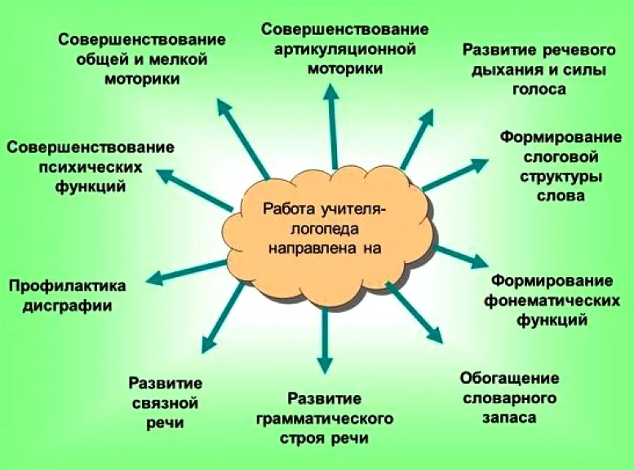

Часто подготовительный к постановке и введению звука в речь этап длится очень долго, и многие родители даже расстраиваются: кажется, что топчутся на одном месте, и никакого прогресса… но не расстраивайтесь – это нормальный этап для многих детей с ОНР!

Но вот, спустя много повторений рекомендованных артикуляционных упражнений ваш ребенок научился произносить трудный для него звук. А это значит, что пришло время для важного этапа логопедической работы – автоматизации (закрепления) правильного произношения.

До того момента, как ребенок научится произносить этот звук в своей речи всегда, ещё долго, и именно поэтому нужно как можно больше усилий вложить в автоматизацию!

Для этого потребуется время и совместные усилия логопеда, ребенка и его родителей. Работа даже самого лучшего логопеда не даст хороших результатов, если дома родители не будут регулярно заниматься с ним, поскольку коррекция звукопроизношения – это выработка у ребенка нового условного рефлекса (умения произносить звук по-новому, правильно, при этом тормозить себя и не говорить по-старому). Эта работа должна обязательно подкрепляться положительным эмоциональным настроем, поддержкой ребенка родителями (похвалами, поощрениями) и контролем. Эффективным методом работы при автоматизации поставленного звука в дошкольном возрасте является игра.

Для закрепления правильного звукопроизношения предлагаю игры, в которые можно поиграть дома и на прогулке. Играя, ребенок не только автоматизирует поставленный логопедом звук в словах, но и параллельно развиваются его память, внимание, мышление, воображение – психические процессы, которые тесно связаны с речью и необходимы для успешного обучения.

**Вот примеры игр и упражнений, которые вы можете использовать:**

1. **«Кто больше?»**

Кто больше придумает слов с закрепляемым звуком? Это развивиает навык фонематического анализа и фонематических представлений, что очень важно для будущих школьников! Выигрывает тот, кто назовет слово последним.

1. **«Магазин»**

Говорим ребенку: «Представь, что ты пришёл в волшебный магазин. Там можно купить только предметы, у которых в названиях есть звук «Р» («Л» или другой закрепляемый звук). Зайди в разные отделы («продуктовый», «мебель», «одежда», «игрушки» и т.д.) и купи как можно больше предметов».

1. **«Стоп-игра»**

Называйте любые слова. Ребёнок говорит «стоп», если услышит слово с нужным звуком. Спросите, какое слово услышал ребёнок, проверьте правильность произношения звука.

1. **«Что вокруг»**

Называете по очереди с малышом предметы с нужным звуком, которые есть вокруг вас. Выигрывает тот, кто назвал слово последним.

1. **«Угадай-ка»**

Предложите малышу угадать предметы по их описанию. При этом напомните, что во всех словах «живёт» закрепляемый звук: произносить его нужно правильно!

1. **«Будь внимателен»**

Когда читаете стихи, сказки, рассказы ребенку, попросите его запомнить как можно больше слов с закрепляемым звуком. Так же можно предложить такую игру и при рассматривании иллюстраций в книге.

Родители должны помнить, что их речь является образцом для ребёнка, поэтому и она должна быть чёткой, внятной и выразительной. Выполняйте вместе с ребенком артикуляционную гимнастику, не оставляйте его наедине со своей проблемой…

Желаю вам успехов!